Compléments d'algèbre linéaire
Table des matières
Cours 2
Somme de sous-espaces vectoriels 2
Matrices définies par blocs 3
Méthode 5
Sommes directes de plusieurs sous-espaces 5
Applications linéaires définies sur une somme directe 6
Matrices par blocs 7

Cours

Somme de sous-espaces vectoriels
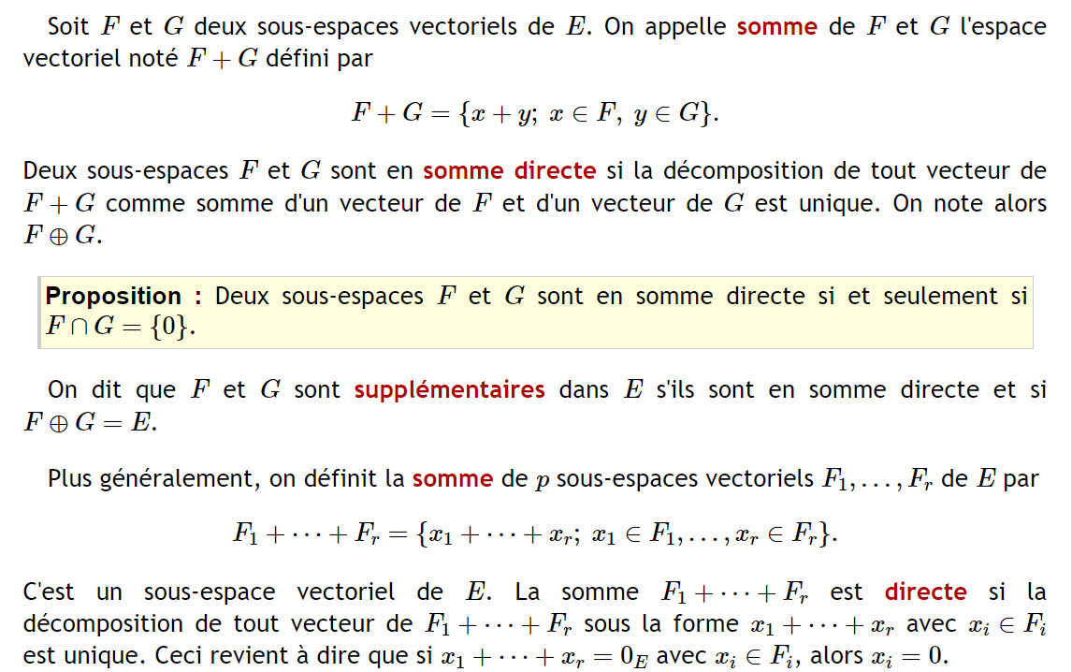
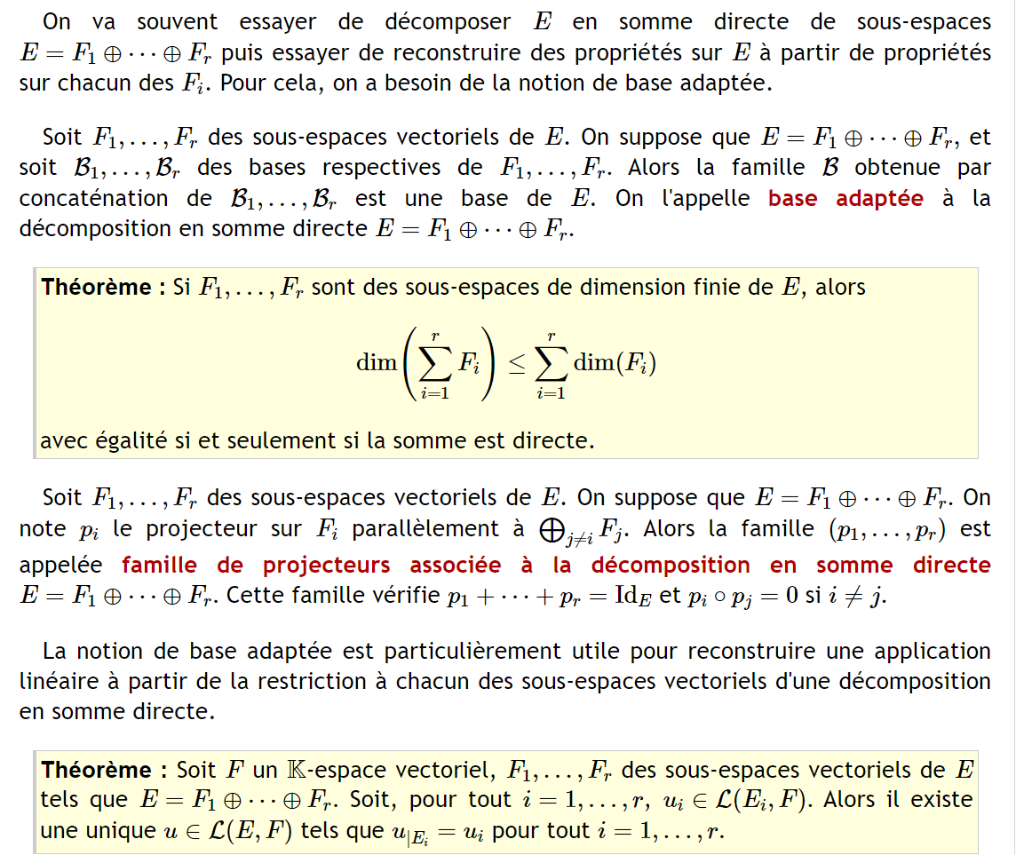


Matrices définies par blocs
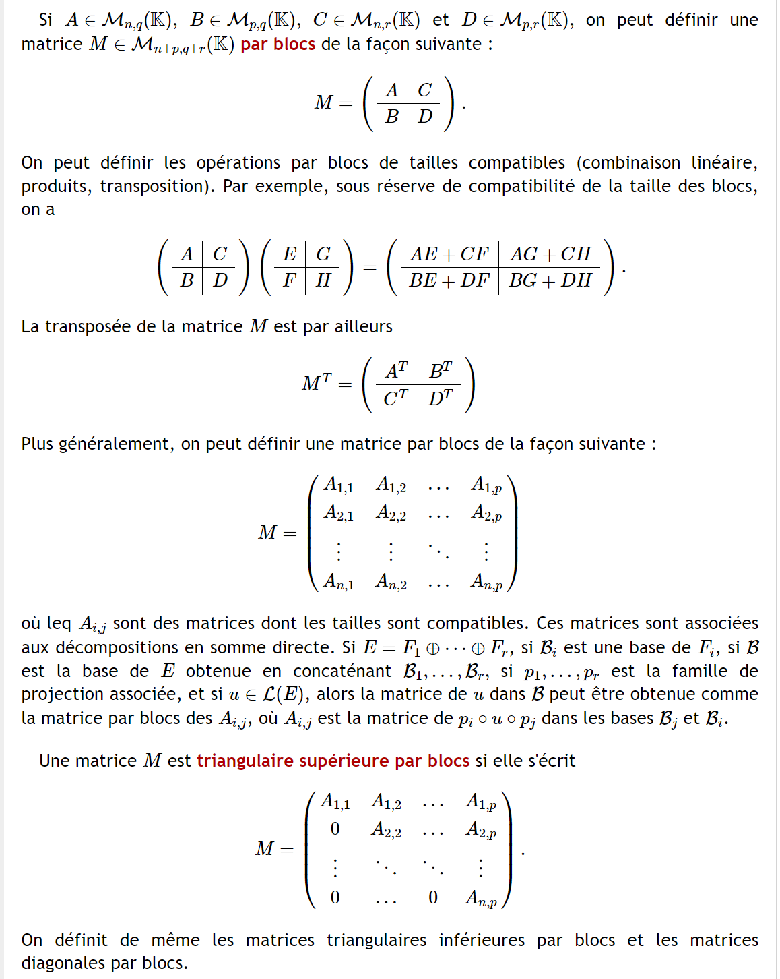

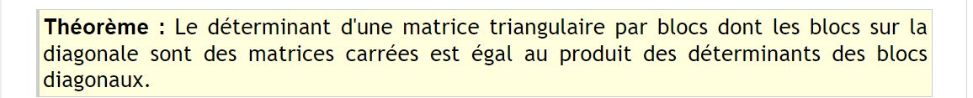

Méthode

Sommes directes de plusieurs sous-espaces
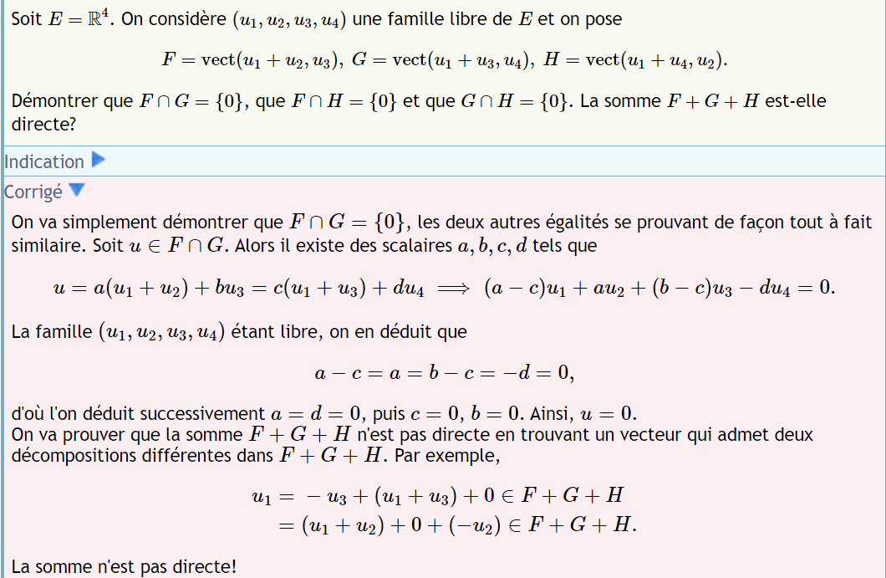

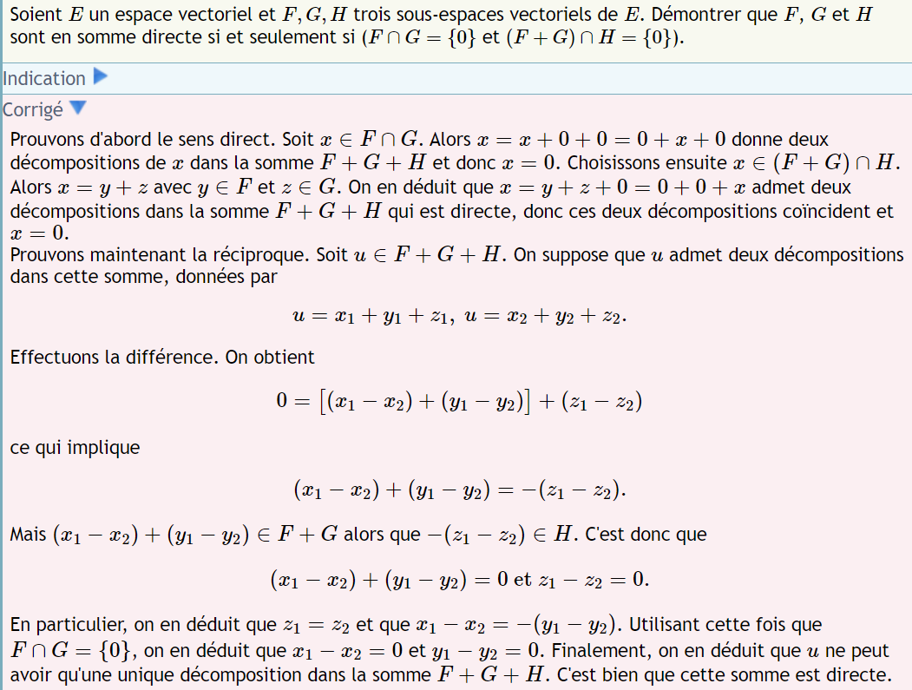


Applications linéaires définies sur une somme directe
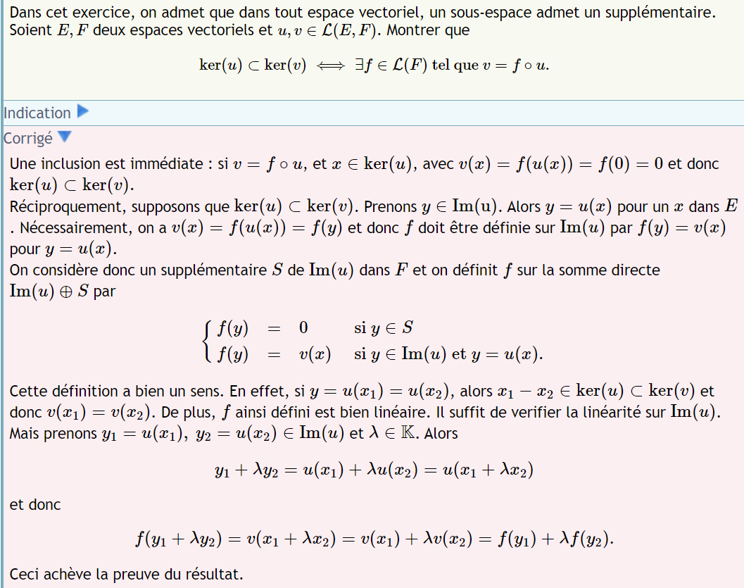


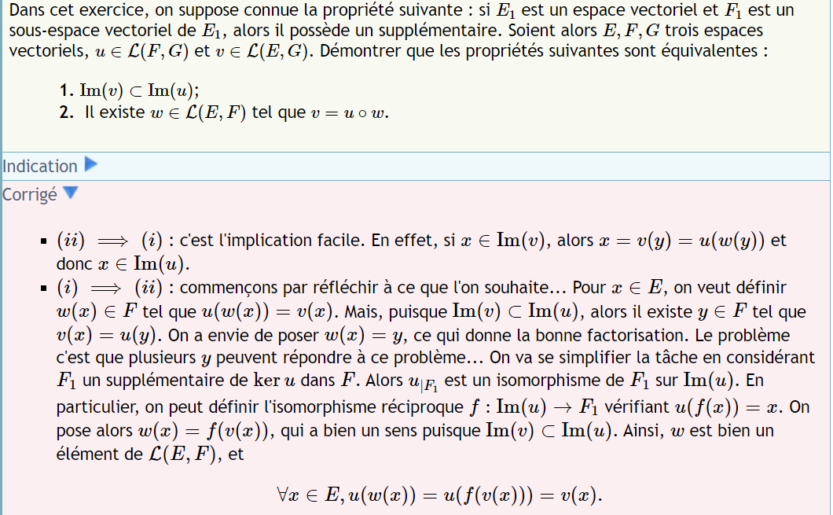


Matrices par blocs
